地域課題を抽出し解決に向けた協議着を行うためのフロー図（例）
＜課題説明＞
- 貴方の地域において、個の課題はどのような流れ（仕組み）で地域の課題として共有・協議されていますか。以下の問いに答えるための、フロー図を作成してください。
（問）
  - 個の課題をどのように共有していますか？
  - 個の課題から地域課題をどのように見出していますか？
  - 個の課題から集約された地域課題を地域においてどのように共有していますか？
  - 共有された地域課題はどのように解決に向けた協議が行われていますか？
  - 協議された解決策等はどのように地域において共有されていますか？
  - 解決策等はどのように取り組まれていますか？
  - 現在の仕組みに課題はありますか？どのような課題ですか？
- 事前提出の必要はありません。研修当日にご自身の分を含めて４部印刷をしてご持参ください。

都道府県名： | 受講者氏名：
【フロー図】
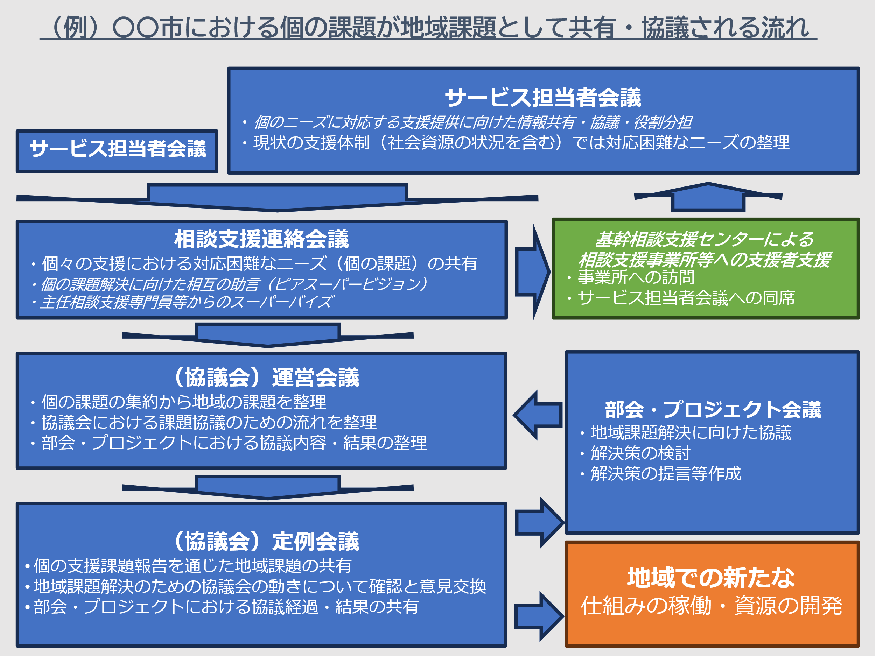
【課題】
〇 相談支援事業から見える地域課題の提起が、障害者相談支援事業受託事業者からしか行われていない。
〇 部会・プロジェクトの運営が協議会事務局任せとなっている。
〇 課題解決のための提言書等を取りまとめるが、行政や地域の各事業所（法人）の実践につながらない。

